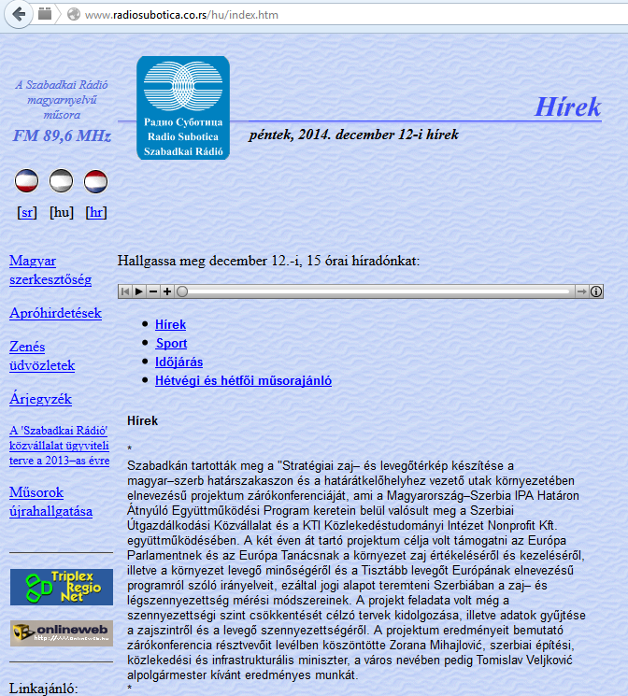

http://www.radiosubotica.co.rs/hu/index.htm

